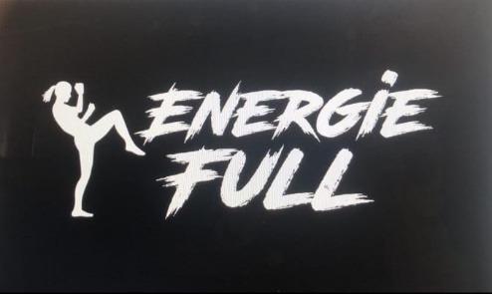

FULL CONTACT CLUB HAGETMAU SAISON 2023-2024
BON DE COMMANDE TEXTILE
aux entrainements avec chèque d’acompte et par mail à fullcontacthagetmau@gmail.com

NOM : Prénom :

Textile | Taille | Prix à l’unité TTC | Nombre | Total TTC en Euros
Veste sans manches Logo devant côté cœur Full Contact  devant autre côté Energie Full |  | 38 Euros
Veste sans manches  Logo Full Contact devant côté cœur et Energie Full grand dans le dos |  | 48 Euros
Veste avec manches Logo devant côté cœur Full Contact  devant autre côté Energie Full |  | 44 Euros
Veste avec manches  devant côté cœur Full Contact  devant autre côté Energie Full |  | 54 Euros
Blouson Logo devant côté cœur Full Contact  devant autre côté Energie Full |  | 49 Euros
Blouson  devant côté cœur Full Contact  devant autre côté Energie Full |  | 59 Euros
Pantalon de jogging  Logo Full Contact poche arrière  ENERGIE FULL sur un côté  Hagetmau sur l’autre |  | 63 Euros
TOTAL COMMANDE Euros

Un acompte de la moitié du montant est demandé à la commande

Date

Signature

